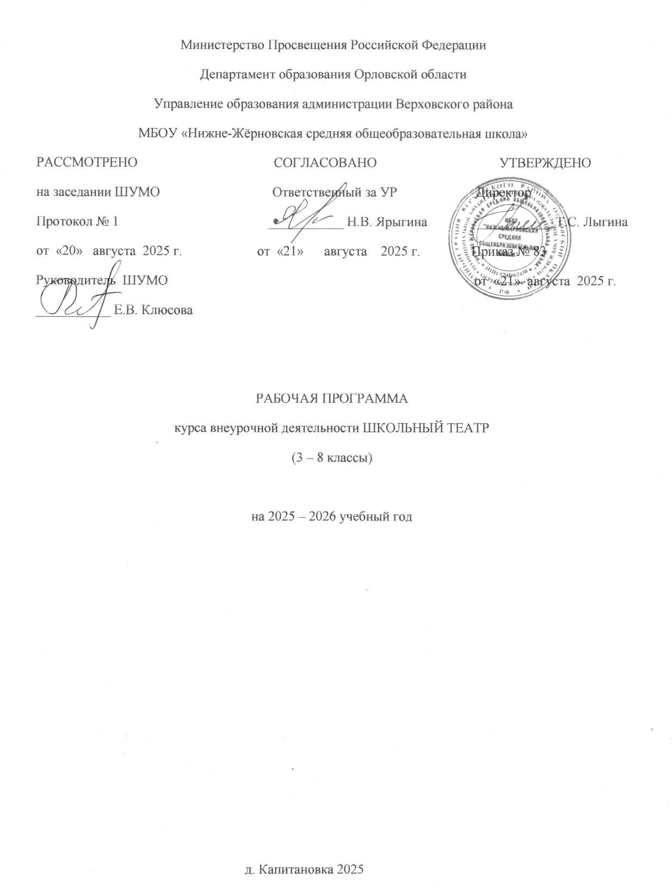
СОДЕРЖАНИЕ ИЗУЧАЕМОГО МАТЕРИАЛА.

Основы театральной культуры. Обеспечение условий для овладения школьниками элементарными знаниями и понятиями, профессиональной терминологией театрального искусства. Раздел включает такие вопросы, как особенности театрального искусства, виды театрального искусства, рождение спектакля, театр снаружи и изнутри, культура зрителя.
Задачи. Познакомить детей с театральной терминологией; с основными видами театрального искусства; воспитывать культуру поведения в театре.
Театральная игра направлена не столько на приобретение ребенком профессиональных умений и навыков, сколько на развитие игрового поведения, эстетического чувства, способности творчески относиться к любому делу, уметь общаться со сверстниками и взрослыми людьми в различных жизненных ситуациях.
Все игры этого раздела условно делятся на два вида: общеразвивающие игры и специальные театральные игры.
Общеразвивающие игры способствуют быстрой и легкой адаптации ребенка в школьных условиях и создают предпосылки для успешной учебы. Обычно дети делятся на мини-группы (3-4 чел.). Как правило, это зрители и исполнители, это дает возможность анализировать различные ситуации с разных позиций.
Специальные театральные игры необходимы при работе над этюдами и спектаклями. Они развивают воображение и фантазию, готовят детей к действию в сценичкеских условиях, где все является вымыслом. Развивают умение действовать в предлагаемых обстоятельствах, веру в воображаемую ситуацию. Знакомить детей со сценическим действием можно на материале упражнений и этюдов, импровизируя на основе хорошо знакомых небольших сказок.
Задачи. Учить детей ориентироваться в пространстве, равномерно размещаться на площадке, строить диалог с партнером на заданную тему; развивать способность произвольно напрягать и расслаблять отдельные группы мышц, запоминать слова героев спектаклей; развивать зрительное, слуховое внимание, память, наблюдательность, образное мышление, фантазию, воображение, интерес к сценическому искусству; упражнять в четком произношении слов, отрабатывать дикцию; воспитывать нравственно-эстетические качества.
Ритмопластика. Комплексные ритмические, музыкальные, пластические игры и упражнения, призванные обеспечить развитие естественных психомоторных способностей школьников, обретение ими ощущения гармонии своего тела с окружающим миром, развитие свободы и выразительности телодвижений. Развитие ребенка идет от движений и эмоций к слову. Поэтому вполне естественно, что детям школьного возраста легче выразить свои чувства и эмоции черец пластику своего тела. Особенно интересные пластические образы возникают под влиянием музыки. Задачи. Развивать умение произвольно реагировать на команду или музыкальный сигнал, готовность действовать согласованно, включаясь в действие одновременно или последовательно; развивать координацию движений; учить запоминать заданные позы и образно передавать их; развивать способность искренне верить в любую воображаемую ситуацию; учить создавать образы
животных с помощью выразительных пластических движений.
Культура и техника речи. Игры и упражнения, направленные на развитие дыхания и свободы речевого аппарата, умение владеть правильной артикуляцией, четкой дикцией, разнообразной интонацией, логикой речи и орфоэпией. В этот же раздел включены игры со словом, развивающие связную образную речь, творческую фантазию, умение сочинять небольшие рассказы и сказки, подбирать простейшие рифмы. В раздел включены игры, которые называют творческими играми со словами. Они развивают воображение и фантазию детей, пополняют словарный запас, учат вести диалог с партнером, составлять предложения и небольшие сюжетные рассказы. Их необходимо связывать со специальными театральными играми (на превращение и действия с воображаемыми предметами и т.п.). Таким образом, условно все упражнения можно разделить на 3 вида: дыхательные и артикуляционные упражнения; дикционные и интонационные упражнения; творческие игры со словом.
Задачи. Развивать речевое дыхание и правильную артикуляцию, четкую дикцию, разнообразную интонацию, логику речи; связную образную речь, творческую фантазию; учить сочинять небольшие рассказы и сказки, подбирать простейшие рифмы; произносить скороговорки и стихи; тренировать четкое произношение согласных в конце слова; пользоваться интонациями, выражающими основные чувства; пополнять словарный запас.
Выразительные средства в театре. Раздел предполагает знакомство с многообразием выразительных средств в театре (драматургия, декорация, костюм, свет, музыкальное оформление, шумовое оформление). Школьники учатся самостоятельно создавать декоративно-художественное оформление.
Работа над спектаклем базируется на авторских сценариях и включает в себя знакомство с пьесой, сказкой, работу над спектаклем – от этюдов к рождению спектакля:
- выбор пьесы и обсуждение ее с детьми;
- деление пьесы на эпизоды и творческий пересказ их детьми;
- работа над отдельными эпизодами в форме этюдов с импровизированным текстом;
- поиски музыкально-пластического решения отдельных эпизодов, постановка танцев;
- создание совместно с детьми эскизов декораций и костюмов;
- переход к тексту пьесы: работа над эпизодами; уточнение предлагаемых обстоятельств и мотивов поведения отдельных персонажей;
- работа над выразительностью речи и подлинностью поведения в сценических условиях; закрепление отдельных мизансцен;
- репетиция отдельных картин в разных составах с деталями декораций и реквизита, с музыкальным оформлением;
- репетиция всей пьесы целиком в костюмах; уточнение темпоритма спектакля;
- назначение ответственных за смену декораций и реквизита;
- премьера спектакля;
- повторные показы спектакля.

Задачи. Учить сочинять этюды по сказкам, басням; развивать навыки действий с воображаемыми предметами; учить находить ключевые слова в отдельных фразах и предложениях и выделять их голосом; развивать умение пользоваться интонациями, выражающими разнообразные эмоциональные состояния (грустно, радостно, сердито, удивительно, восхищенно, жалобно, презрительно, осуждающе, таинственно и т.д.); пополнять словарный запас, образный строй речи.
Подведение итогов. Раздел предполагает осмысление общечеловеческих ценностей с задачей поиска учащимися собственных смыслов и ценностей жизни, обучение культуре общения, нормам достойного поведения (этикет), воспитание эстетических потребностей (быть искусным читателем, зрителем театра), индивидуальную диагностику нравственного развития учащегося и возможную его корректировку. В качестве итога работы оформляются очередные страницы летописи школьного театра.
Повторные показы спектакля. Обсуждение показанных спектаклей внутри кружка. Оценка руководителем работы каждого участника. Участие самих кружковцев в оценке работы друг друга. Обсуждение спектакля со зрителями-сверстниками. Внесение необходимых изменений, репетиции перед новым показом.

Личностные, метапредметные и предметные результаты:
Личностные результаты. У учеников будут сформированы:
۰этические чувства, эстетические потребности, ценности и чувства на основе опыта слушания и заучивания произведений художественной литературы;
۰осознание значимости занятий театральным искусством для личного развития;
۰формирование целостного мировоззрения, учитывающего культурное, языковое, духовное многообразие современного мира;
۰формирование осознанного, уважительного и доброжелательного отношения к другому человеку, его мнению, мировоззрению, культуре; готовности и способности вести диалог с другими людьми и достигать в нем взаимопонимания;
۰развитие морального сознания и компетентности в решении моральных проблем на основе личностного выбора, формирование нравственных чувств и нравственного поведения, осознанного и ответственного отношения к собственным поступкам;
۰формирование коммуникативной компетентности в общении и сотрудничестве со сверстниками, взрослыми в процессе образовательной, творческой деятельности;
۰умелое использование для решения познавательных и коммуникативных задач различных источников информации (словари, энциклопедии, интернет ресурсы и др.).

Предметные результаты. Учащиеся научатся:
۰ выполнять упражнения актёрского тренинга;
۰строить этюд в паре с любым партнёром;
۰ развивать речевое дыхание и правильную артикуляцию;
۰ видам театрального искусства, основам актёрского мастерства;
۰ сочинять этюды по сказкам;
۰ умению выражать разнообразные эмоциональные состояния (грусть, радость, злоба, удивление, восхищение);
۰правильно выполнять цепочки простых физических действий.

Метапредметными результатами является формирование универсальных учебных действий (УУД).
Регулятивные УУД: Обучающийся научится:
۰ понимать и принимать учебную задачу, сформулированную учителем;
۰ планировать свои действия на отдельных этапах работы над пьесой;
۰ осуществлять контроль, коррекцию и оценку результатов своей деятельности;
۰ анализировать причины успеха/неуспеха, осваивать с помощью учителя позитивные установки типа: «У меня всё получится», «Я ещё многое смогу».
Познавательные УУД: Обучающийся научится:
۰ пользоваться приёмами анализа и синтеза при чтении и просмотре видеозаписей, проводить сравнение и анализ поведения героя;
۰ понимать и применять полученную информацию при выполнении заданий;
۰ проявлять индивидуальные творческие способности при сочинении этюдов, подборе простейших рифм, чтении по ролям и инсценировании.
Коммуникативные УУД: Обучающийся научится:
۰ включаться в диалог, в коллективное обсуждение, проявлять инициативу и активность
۰работать в группе, учитывать мнения партнёров, отличные от собственных;
۰ обращаться за помощью;
۰ формулировать свои затруднения;
۰ предлагать помощь и сотрудничество;
۰ слушать собеседника;
۰ договариваться о распределении функций и ролей в совместной деятельности, приходить к общему решению;
۰ формулировать собственное мнение и позицию;
۰осуществлять взаимный контроль;
. адекватно оценивать собственное поведение и поведение окружающих.

Формы подведения итогов реализации дополнительной общеобразовательной программы: выступление на школьных праздниках, торжественных и тематических линейках, участие в школьных мероприятиях, родительских собраниях, концертах.

УЧЕБНО-ТЕМАТИЧЕСКИЙ ПЛАН

№ п/п | Название раздела, темы | Количество часов
№ п/п | Название раздела, темы | теория | практика
1 | «Основы театральной культуры» | 12 | 3
2 | «Театральная игра» |  | 10
3 | «Ритмопластика» |  | 6
4 | «Культура и техника речи» | 1 | 13
5 | «Выразительные средства в театре» | 2 | 2
6 | «Работа над спектаклем» | 2 | 15
7 | «Подведение итогов» |  | 2
 | Итого | 17 | 51

№ |  | Наименование раздела; темы раздела; темы занятия | Объем часов | Форма занятия | Форма аттестации (контроля) | Дата по  плану | Дата  по факту
«Основы театральной культуры» 15 ч
1 | 1 | Решение организационных вопросов.  Вводный инструктаж по технике безопасности. | 1 | Вводное занятие | Собеседование. Педагогическое наблюдение
2 | 2 | Вводное занятие  Беседа -знакомство с миром театра. | 1 |  | Устный опрос. Педагогическое  наблюдение
3 | 3 | Театр и жизнь. Что дает театральное искусство в  формировании личности. | 1 |  | Устный опрос. Педагогическое  наблюдение
4 | 4 | Театральное искусство России.. | 1 | Час  открытия нового знания | Презентация
5 | 5 | Значение поведения в актерском искусстве | 1 | Час  открытия  нового знания | Презентация
6 | 6 | Виды театров | 1 | Час  открытия нового знания | Презентация
7 | 7 | Театральные профессии.. | 1 | Час  открытия нового знания | Презентация
8 | 8 | Экскурсия в районный ДК.  Встреча с драматургом | 1 | Практикум
9 | 9 | Выдающиеся актеры | 1 |  | Устный опрос. Педагогическое  наблюдение
10 | 10 | Развитие творческой активности, индивидуальности. Снятие зажимов, раскрепощение. | 1 | Тренинг | Педагогическое наблюдение,  выполнение практических заданий
11 | 11 | Развитие творческой активности, | 1 | Тренинг | Педагогическое наблюдение,  выполнение
 |  | индивидуальности. Снятие зажимов, раскрепощение. |  |  | практических заданий
12 | 12 | Развитие творческой активности, индивидуальности. Снятие зажимов, раскрепощение. | 1 | Тренинг | Педагогическое наблюдение,  выполнение практических заданий
13 | 13 | Исполнительное искусство актера – стержень  театрального искусства. | 1 | Час  открытия нового знания
14 | 14 | Исполнительное искусство актера – стержень  театрального искусства. | 1 | Тренинг
15 | 15 | Исполнительное искусство актера – стержень  театрального искусства. | 1 | Тренинг
«Театральная игра» 10 ч
16 | 1 | Тренинг творческой психотехники актера:  развитие навыков рабочего самочувствия;  развитие творческого восприятия;  развитие артистической смелости и элементов характерности. | 1 | Тренинг
17 | 2 | Развитие актерского внимания | 1 | Практикум | Педагогическое наблюдение.  Выполнение практического задания
18 | 3 | Воображение и фантазия – источник творческой духовности человека. | 1 | Тренинг
19 | 4 | Упражнения на развитие  воображения. | 1 | Тренинг
20 | 5 | Сценические этюды | 1 | Практикум | Педагогическое наблюдение.  Выполнение практического задания
21 | 6 | Сценические этюды:  одиночные – на выполнение простого задания;  на освоение предлагаемых обстоятельств. | 1 | Практикум | Педагогическое наблюдение.  Выполнение практического задания
22 | 7 | Создание первых этюдов- зарисовок | 1 | Практикум | Педагогическое наблюдение.  Выполнение
 |  |  |  |  | практического задания
23 | 8 | Создание первых этюдов- зарисовок | 1 | Практикум | Педагогическое наблюдение.  Выполнение практического задания
24 | 9 | Создание первых этюдов- зарисовок | 1 | Практикум | Педагогическое наблюдение.  Выполнение практического задания
25 | 10 | «Ролевая игра» (упражнение). Предлагаемые обстоятельства, события, конфликт,  отношение. | 1 | Практикум | Педагогическое наблюдение.  Выполнение практического  задания
«Ритмопластика» 6 ч
26 | 1 | Сценическое движение как неотъемлемая часть сценического  театрализованного действия. | 1 | Практикум | Педагогическое наблюдение.  Выполнение практического задания
27 | 2 | Сценическое движение.  Упражнение «Как вести себя на сцене» (мимика, жесты, телодвижения в игре). | 1 | Практикум | Педагогическое наблюдение.  Выполнение практического задания
28 | 3 | Работа актера над образом. Логика действия:  я – предмет; я – стихия;  я – животное; я – растение;  внешняя характерность; форма (выдержка и законченность). | 2 | Практикум | Педагогическое наблюдение.  Выполнение практического задания
29 | 4 | Работа актера над образом. Логика действия:  я – предмет; я – стихия;  я – животное; я – растение;  внешняя характерность; форма (выдержка и законченность). |  | Практикум | Педагогическое наблюдение.  Выполнение практического задания
30 | 5 | Что значит чувствовать партнера на сцене. Учимся взаимодействию | 1 | Практикум | Педагогическое наблюдение.  Выполнение практического задания
31 | 6 | Что значит чувствовать партнера на сцене. Учимся взаимодействию | 1 | Практикум | Педагогическое наблюдение.  Выполнение практического задания
«Культура и техника речи» 14 ч
32 | 1 | Тренинг по сценической речи (артикуляционная гимнастика, дикционные упражнения). | 1 | Тренинг | Педагогическое наблюдение.  Выполнение практического задания
33 | 2 | Тренинг по сценической речи (артикуляционная гимнастика, дикционные упражнения). | 1 | Тренинг | Педагогическое наблюдение.  Выполнение практического задания
34 | 3 | Овладение техникой сценического общения партнеров:  материал для общения – внутренние чувства, мысли; объект общения (партнер, мысль);  средства, приемы общения – жест, слово, мимика, взгляд; форма общения –  приспособление;  непрерывность общения;  совокупность всех элементов общения. | 1 | Час  открытия нового знания | Педагогическое наблюдение.  Выполнение практического задания
35 | 4 | Овладение техникой сценического общения партнеров:  материал для общения – внутренние чувства, мысли; объект общения (партнер, мысль);  средства, приемы общения – жест, слово, мимика, взгляд; форма общения –  приспособление;  непрерывность общения;  совокупность всех элементов общения. | 1 | Час  открытия нового знания | Педагогическое наблюдение.  Выполнение практического задания
36 | 5 | Действия с воображаемыми предметами | 1 | Час  открытия нового знания | Педагогическое наблюдение.  Выполнение практического задания
37 | 6 | Работа с литературным  текстом (словесное действие, логика речи, орфоэпия). | 1 | Практикум | Педагогическое наблюдение.  Выполнение
 |  |  |  |  | практического задания
38 | 7 | Работа с литературным  текстом (словесное действие, логика речи, орфоэпия). | 1 | Практикум | Педагогическое наблюдение.  Выполнение практического задания
39 | 8 | Словесные игры.  Пластические импровизации. | 1 | Практикум | Педагогическое наблюдение.  Выполнение практического задания
40 | 9 | Словесные игры.  Пластические импровизации. | 1 | Практикум | Педагогическое наблюдение.  Выполнение практического  задания
41 | 10 | Этюды и упражнения на память физических действий | 1 | Практикум | Педагогическое наблюдение,  выполнение практического задания
42 | 11 | Что такое «сценическая площадка»? Умение  «распределиться по сцене» | 1 | Практикум
43 | 12 | Что такое «сценическая площадка»? Умение  «распределиться по сцене» | 1 | Практикум | Что такое  «сценическая площадка»? Умение  «распределиться по сцене»
44 | 13 | Взаимодействие с партнером | 1 | практикум | Педагогическое наблюдение.  Выполнение практического  задания
45 | 14 | Взаимодействие с партнером | 1 | практикум | Педагогическое наблюдение.  Выполнение практического задания
«Выразительные средства в театре» 4 ч
46 | 1 | Многообразие выразительных средств в театре:  драматургия; декорация; костюм;  свет;  музыкальное оформление; шумовое оформление | 1 | Комбиниро ванное занятие | Педагогическое наблюдение.  Выполнение практического задания
47 | 2 | Многообразие выразительных средств в театре:  драматургия; декорация; костюм;  свет;  музыкальное оформление; шумовое оформление | 1 | Комбиниро ванное занятие | Педагогическое наблюдение.  Выполнение практического задания
48 | 3 | Создание декоративно-  художественного оформления. | 1 | Практикум | Педагогическое наблюдение.  Выполнение практического задания
49 | 4 | Создание декоративно-  художественного оформления. | 1 | Практикум | Педагогическое наблюдение.  Выполнение практического задания
Работа над спектаклем 15 ч
50 | 1 | Работа над спектаклем: как создается спектакль. | 1 | Комбиниро  ванное занятие | Исполнение роли
51 | 2 | Работа над спектаклем: как создается спектакль. | 1 | Комбиниро  ванное занятие | Исполнение роли
52 | 3 | Знакомство со сценарием; характеры и костюмы; чтение по ролям,  работа над дикцией. | 1 | Комбиниро ванное занятие | Исполнение роли
53 | 4 | Знакомство со сценарием; характеры и костюмы; чтение по ролям,  работа над дикцией. | 1 | Комбиниро ванное занятие | Исполнение роли
54 | 5 | Работа над дикцией. Разучивание ролей,  вхождение в образ, исполнение роли. | 1 | Комбиниро ванное занятие | Исполнение роли
55 | 6 | Работа над дикцией. Разучивание ролей, вхождение в образ,  исполнение роли. | 1 | Комбиниро ванное занятие | Исполнение роли
56 | 7 | Работа над дикцией. Разучивание ролей, вхождение в образ,  исполнение роли. | 1 | Комбиниро ванное занятие | Исполнение роли
57 | 8 | Работа над дикцией. Разучивание ролей,  вхождение в образ, исполнение роли. | 1 | Комбиниро ванное занятие | Исполнение роли
58 | 9 | Создание афиши и программки,  музыкальное оформление. | 1 | Комбиниро ванное  занятие | Исполнение роли
59 | 10 | Создание афиши и программки,  музыкальное оформление. | 1 | Комбиниро ванное  занятие | Исполнение роли
60 | 11 | Развиваем актерское мастерство. Репетиция. | 1 | Комбиниро ванное  занятие | Исполнение роли
61 | 12 | Развиваем актерское мастерство. Репетиция. | 1 | Комбиниро ванное  занятие | Исполнение роли
62 | 13 | Развиваем актерское мастерство. Репетиция. | 1 | Комбиниро ванное  занятие | Исполнение роли
63 | 14 | Развиваем актерское мастерство. Репетиция. | 1 | Комбиниро ванное  занятие | Исполнение роли
64-66 | 15 | Развиваем актерское мастерство. Репетиция. | 3 | Комбиниро ванное  занятие | Исполнение роли
«Подведение итогов» 2 ч
67 | 1 | Показ театрального представления:  в школе для учащихся и учителей | 1 | Презентаци я | Спектакль
68 | 2 | Показ театрального представления:  для родителей. | 1 | Презентаци я | Спектакль

